Actividad Laboratorio: Diseño de un escenario de *escape room* en Unity con URP

Para el concepto del Escape Room, el jugador estará en un escenario de bodega de ciencia ficción donde se resguardan diversos elementos de laboratorio radioactivos. El espacio cuenta con escaleras y un pequeño pasillo en el segundo piso para recorrer y buscar pistas. Se utilizaron diferentes materiales para la creación de las texturas de puertas, paredes y pisos, entre ellas metales, concreto, texturas de cinta y pintura. Para complementar el diseño del escenario, se utilizaron diversos prefabs para dar un ambiente más elaborado, como los props de barriles radioactivos, celdas de energía, baterías de neón, escaletas metálicas, estivas, tuberías, etc.

Al escenario se agregaron distintos puntos de iluminación que están ubicados tanto en el techo como en las paredes de la bodega con luces neón tipo *spotligths* y otros en elementos puntuales tipo *point light*. Los props de computadoras con teclados retroiluminados, así como las baterías de neón y celdas de energía dando una ambientación futurista e industrial.

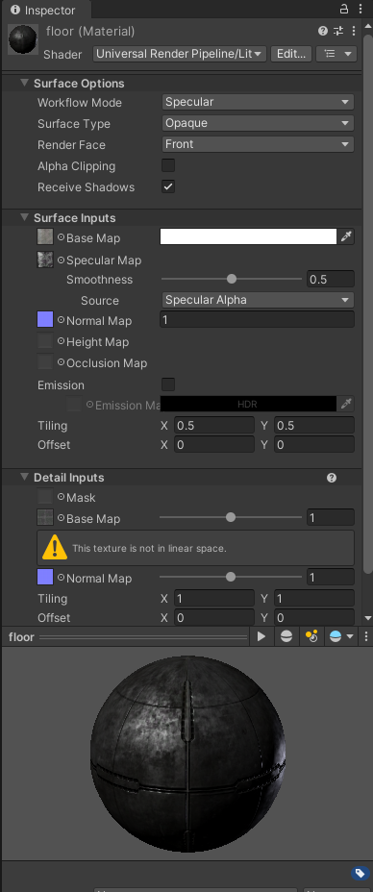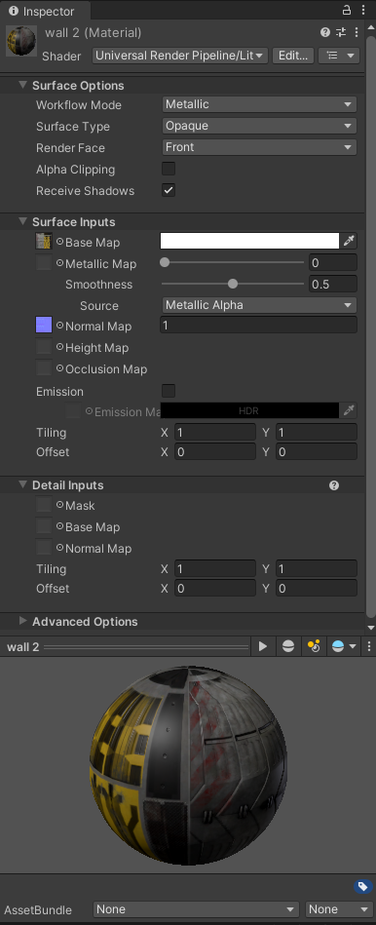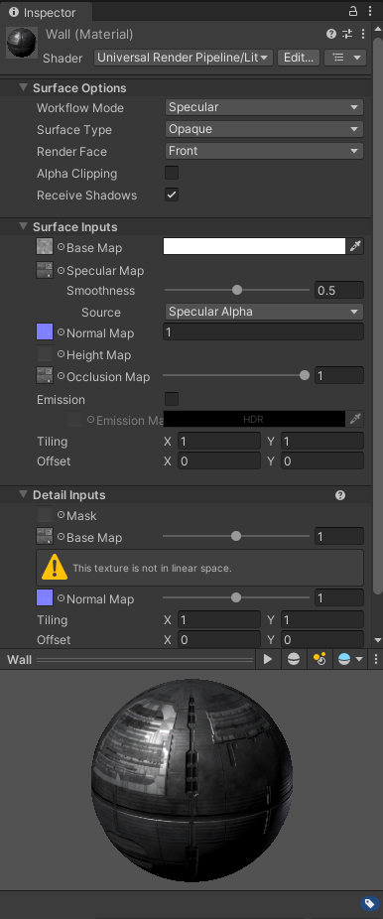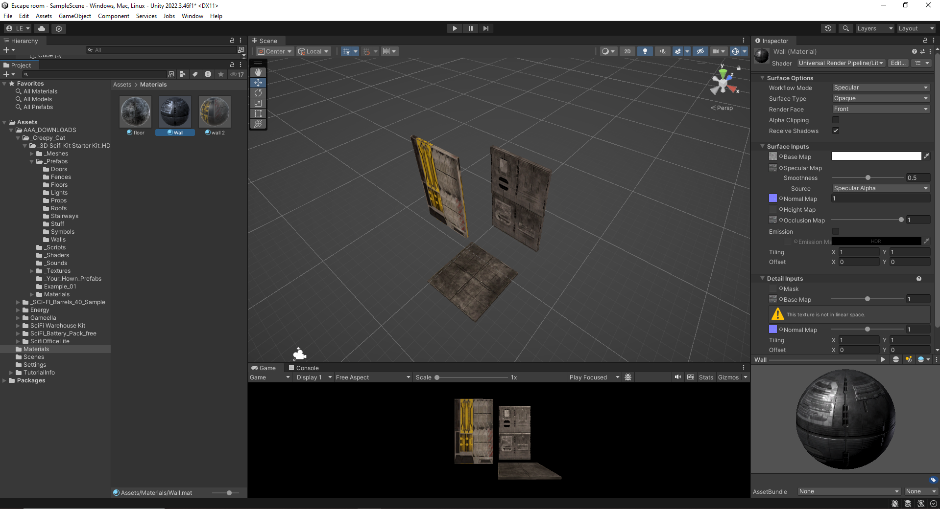

creación de materiales para puerta, pared y piso.

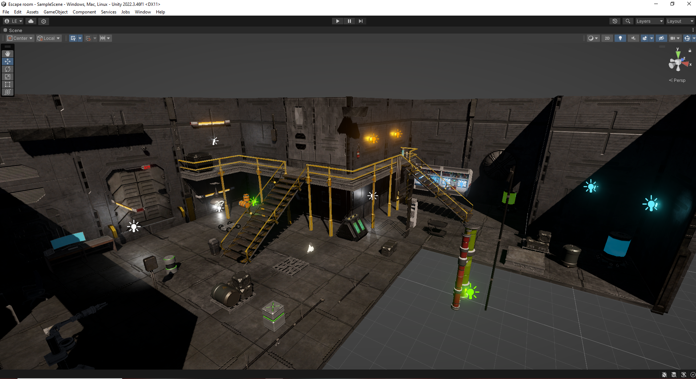 Construcción de escena

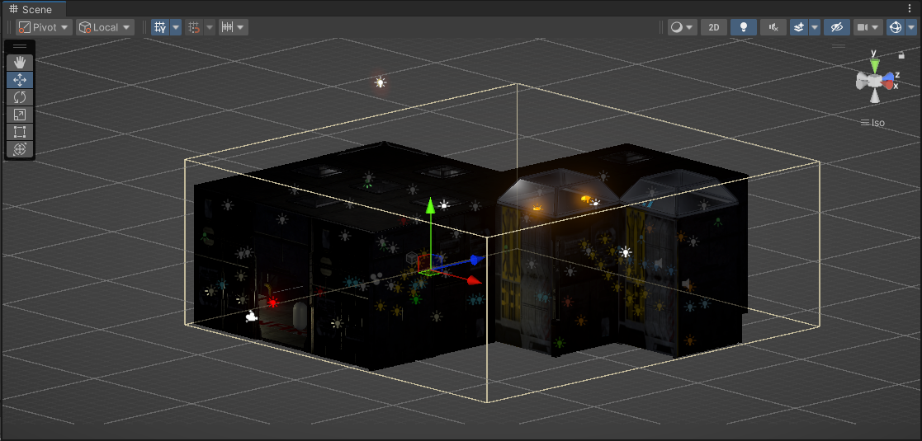 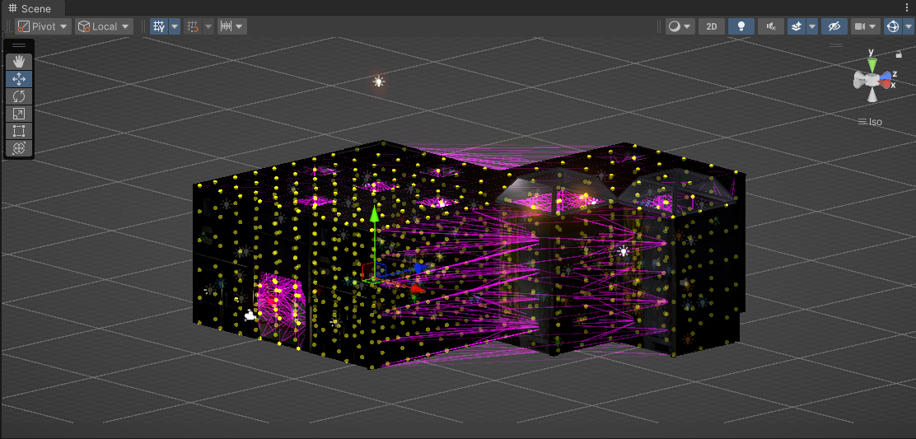 Light Probe y Refletion Probe

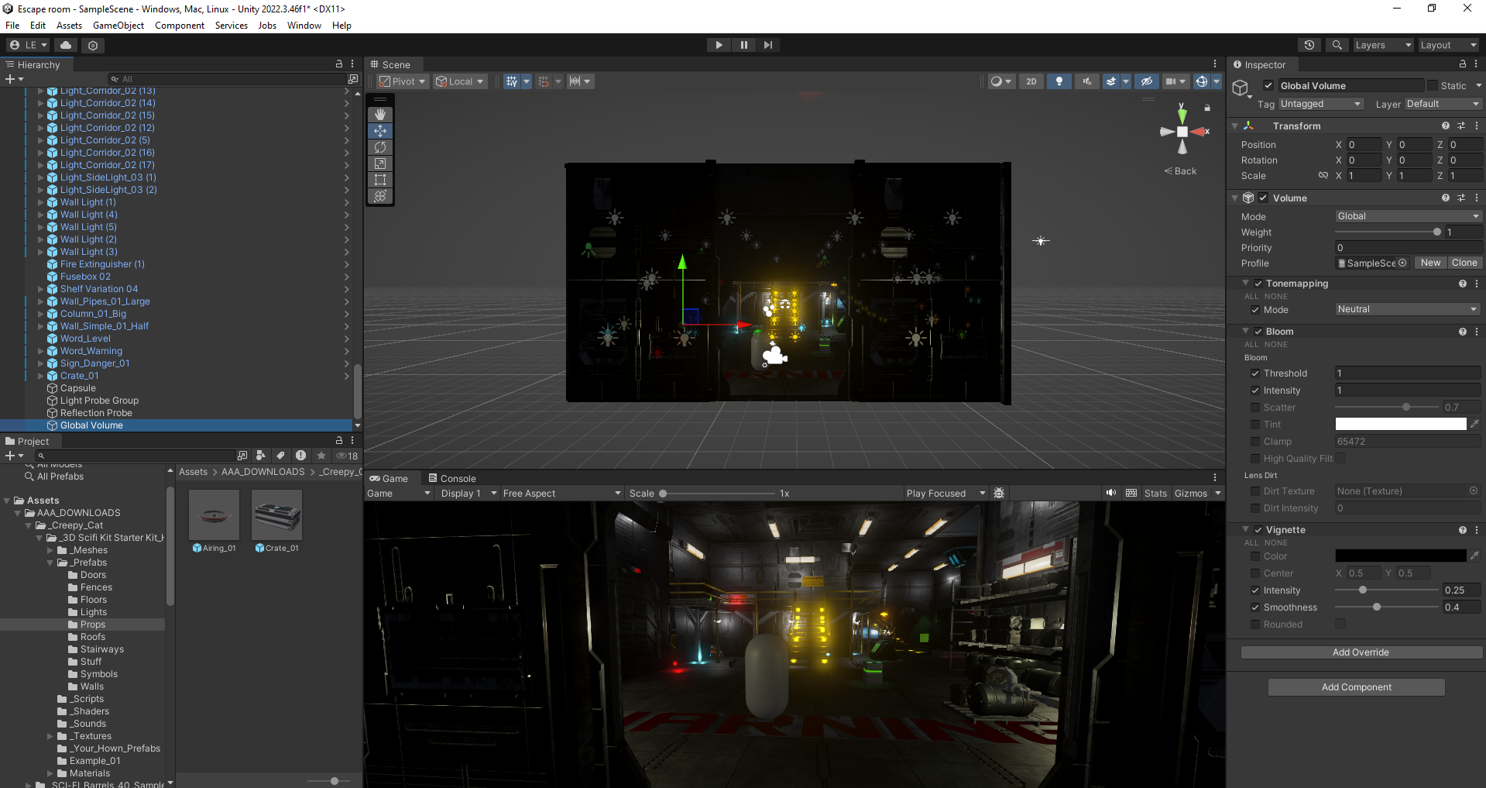 Post procesado

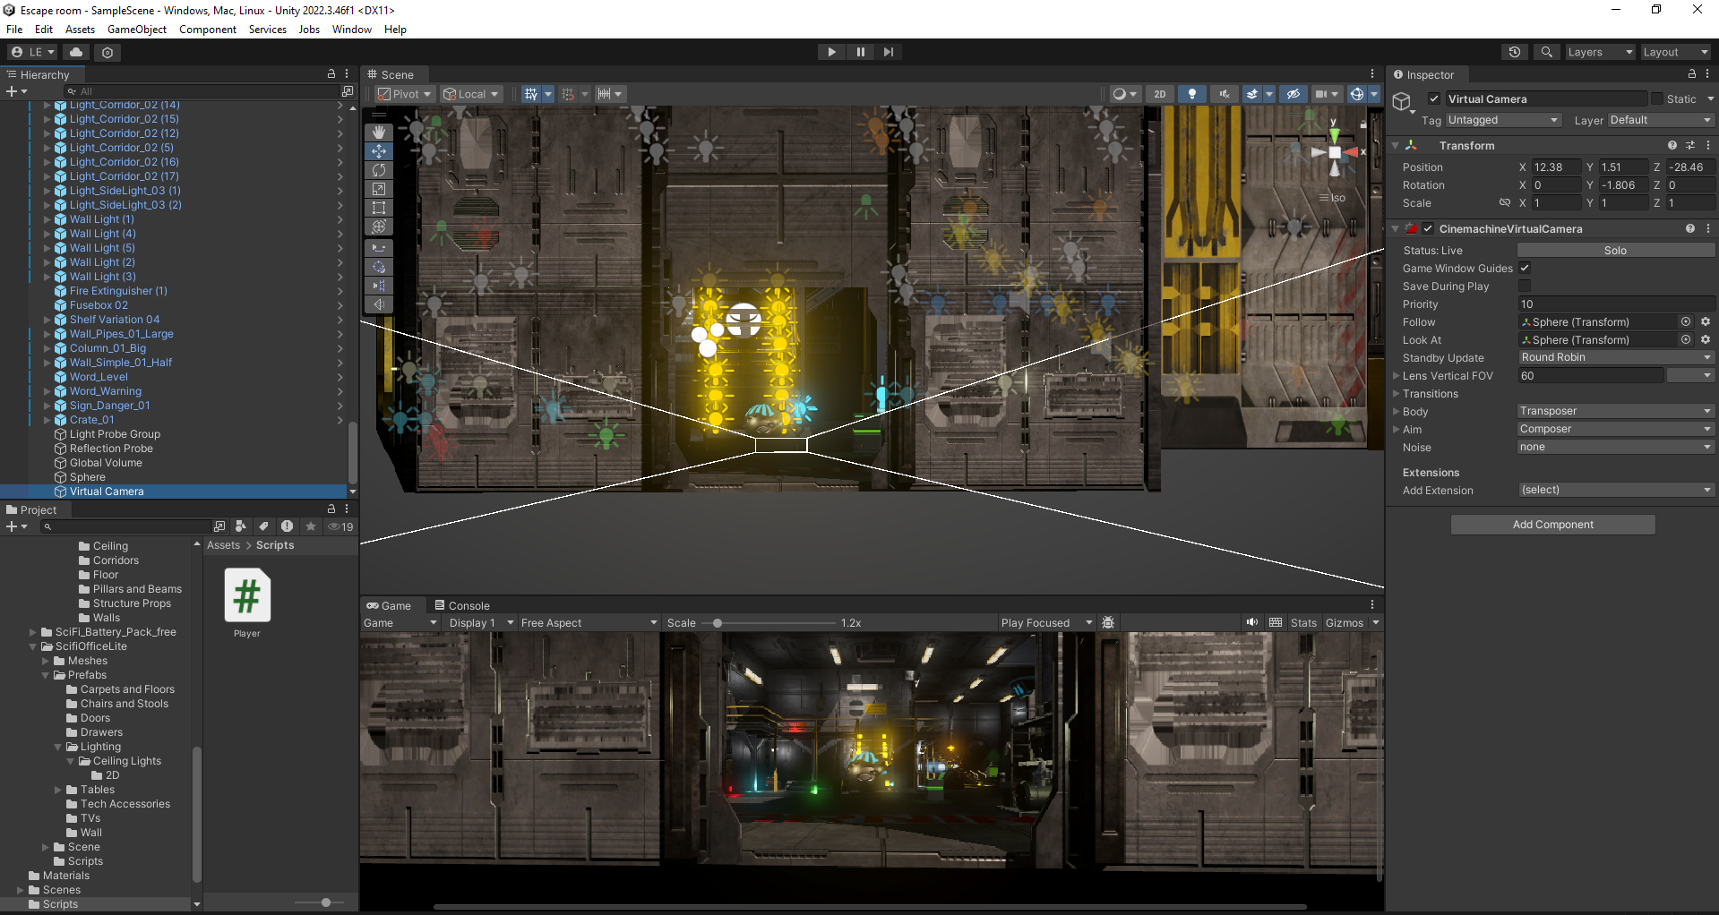 Virtual Camera